**Отчет**

**о проведении внутришкольного семинара**

**«Реализация проектов «Будущее ЧР», «ВПР», «Я сдам ОГЭ!», «Я сдам ЕГЭ!»».**

07.11.2016 года в рамках реализации проектов «Будущее ЧР», «ВПР», «Я сдам ОГЭ!», «Я сдам ЕГЭ!» заместители директора Абубакарова Ж.Ж., Зимцаева М.Х., в школе провели семинар.

Абубакарова Ж.Ж. сказала что, с целью реализации проектов «Будущее ЧР», «ВПР», «Я сдам ОГЭ!», «Я сдам ЕГЭ!» администрацией школы посещаются уроки по разным предметам. После посещения уроков им даются практические рекомендации, позволяющие повысить уровень продуктивности учебных занятий. Особое внимание уделяется работе учителей математики и русского языка выпускных классов.   
Зимцаева М.Х. отметила что, в плане реализации проекта очень эффективны рабочие тетради и методики преподавания по русскому языку, математике и обществознанию, которые разработаны по заданию Рособрнадзора непосредственно авторами заданий единого государственного экзамена - коллективом Федерального института педагогических измерений.   
  
Издания предназначены для подготовки обучающихся к выполнению заданий ЕГЭ. Каждое занятие в рабочей тетради нацелено на конкретный результат и содержит теоретический блок со схемами и справочными материалами и практический блок с тренировочными заданиями.

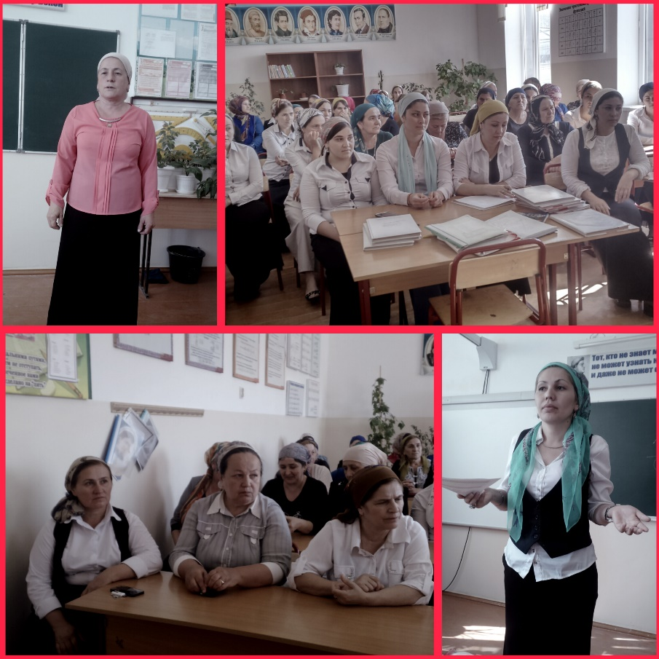

*Заместитель директора по МР: /Зимцаева М.Х./*